**UNIVERSITETI I PRISHTINËS**

**Fakulteti i Inxhinierisë Elektrike dhe Kompjuterike**



**Lënda: Komunikimi Njeri Kompjuter**

**Titulli: Zhvillimi i Sistemit Interaktiv argëtues për hedhjen e zarit**

|  |  |  |  |
| --- | --- | --- | --- |
| **Studentët:** | Eduard Spahija | **Prof:** | Dr. Isak Shabani |
|  | Ardit Baloku | **Ass:** | MSc. Endrit Ilazi |
|  | Arbena Musa |  |  |
|  | Anzotikë Bilalli |  |  |
|  | Eldin Veliji |  |  |
|  | Xheneta Hasani |  |  |

**Prishtinë, 2019**

Përmbajtja

1. Hyrje 3

2. Sistemi Interaktiv për hedhjen e zarit 4

2.1 Main 4

2.2 Log In (Kyqu) 5

2.3 Sign Up (Regjistrohu) 6

2.4 Game (Loja) 7

2.5 High Scores (Pikët Maksimale) 9

2.6 Personal Scores (Rezultatet Personale) 10

2.7 Help (Ndihma) 11

3. Databaza e Aplikacionit 12

3.1 Pamje e përgjithshme 12

3.2 Tabela users 12

3.3 Tabela player_statistics 13

3.4 Tabela games_played 13

4. Përfundim 14

# 1. Hyrje

Veglat e përdorura për zhvillimin e projektit:

* Eclipse Java 2018-09 v. 4.9

Eclipse paraqet një mjedis të integruar zhvillues (IDE – Integrated development environment). Eclipse përmban një hapësirë pune bazë (base workspace) dhe një sistem shtesë plug-in për përshtatjen e mjedisit. Përdorimi i saj primar është në zhvillimin e aplikacioneve Java.

* MySQL

MySQL paraqet një sistem relacional të menaxhimit të bazës së të dhënave.

Gjuha programuese e përdorur për zhvillimin e projektit:

* Java

Java është njëra prej gjuhëve programuese më të përdorura kohët e fundit. Java është gjuhë e orientuar në objekte (Object Oriented).

Zhvillimi i aplikacionit GUI është mundësuar me përdorimin e:

* JavaFx

JavaFx është një kornizë dhe një grup i madh i objekteve që mund ta përdorim për të zhvilluar aplikacione me bazë GUI. Mundëson krijimin e RIAs (Rich Internet Applications).

# Sistemi Interaktiv për hedhjen e zarit

## 2.1 Main

Në fillimit të ekzekutimit të aplikacionit shfaqet pamja të cilin e shohim në vazhdim. E cila na mundëson identifikimin e përdoruesit ose regjistrimin e tij. Poashtu është dhënë mundësia e ndryshimit të përmbajtjes sipas dy gjuhëve (Shqip dhe Anglisht).

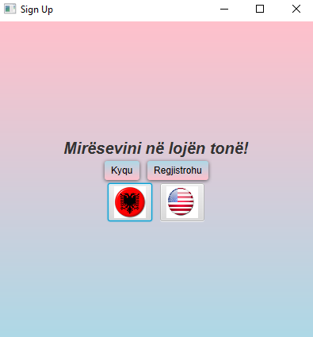 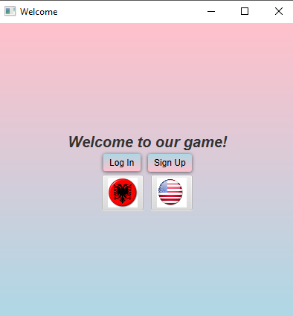

Fig.1 Pamja e parë, pas ekzekutimit të aplikacionit

2.2 Log In (Kyqu)

Pas shtypjes së butonit Log In (Kyqu) shfaqet pamja në vazhdim, e cila është e përbërë prej labela-ve, textfield-ave, buton-ave. Ku përveq që është dhënë mundësia e identifikimit të përdoruesit, ai poashtu mund të kthehet prapa në faqen kryesore.

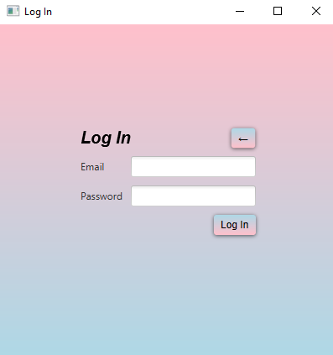 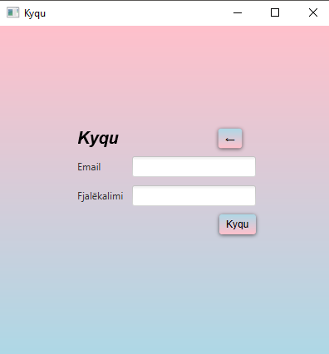

Fig.2 Dritarja e Identifikimit (Log In)

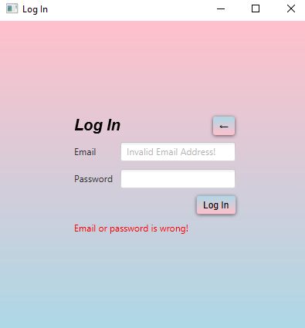

Fig.3 Validimi i Formës tek Identifikimi (Log In)

* 1. Sign Up (Regjistrohu)

Pas shtypjes së butonit Sign Up (Regjistrohu) shfaqet pamja në vazhdim, e cila poashtu është e përbërë prej labela-ve, textfield-ave, buton-ave. Ku ngjashëm përveq që është dhënë mundësia e regjistrimit të përdoruesit, ai poashtu mund të kthehet prapa. Forma është e validuar asisoj që të mbushet çdo TextField dhe nuk lejohet regjistrimi i përdoruesit me email të njëjtë.

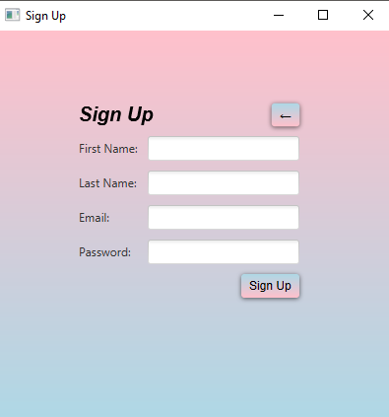 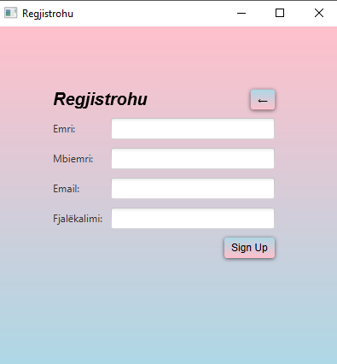

Fig. 4 Dritarja e Regjistrimit (Sign Up)

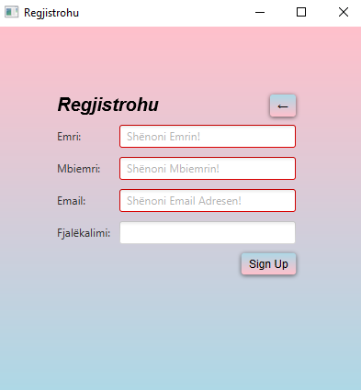 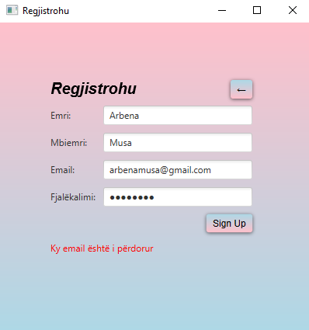

Fig.5 Validimi i Formës tek Regjistrimi (Sign Up)

* 1. Game (Loja)

Pasi që përdoruesi regjistrohet dhe më pas kyqet atëherë ai ka qasje në lojë. Në vazhdim shohim pamjen që del pasi që përdoruesi kyqet. Përdoruesi duhet të hedh zarin me klikimin e butonit Roll Dice (Gjuaj zarin). Ai ka gjithsej 10 gjuajtje ku përdoruesi duhet të tentoi të arrijë në total sa më tepër pikë.

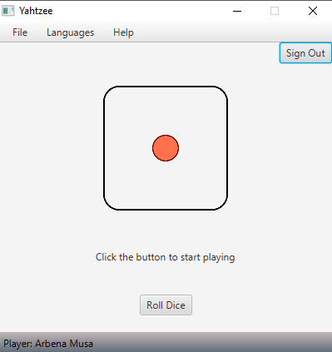

Fig. 6 Dritarja e Lojës (Game)

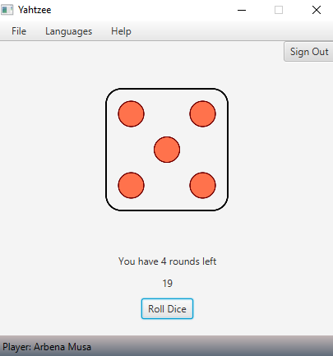

Fig. 7 Dritarja e Lojës (Game) pas klikimit të butonit Roll Dice (Gjuaj Zarin)

Aplikacioni ka mundësi të qasjes me renditje të caktuar të Tab-eve. Siç e shohim në vazhdim kemi 3 menu. Njëra prej të cilave është File (Opcionet) e cila përmban 3 MenuItem: New Game (Lojë e re) që na jep mundësinë e rifillimit të lojës, High Scores (Pikët Maksimale), Personal Scores (Rezultatet Personale) ku për këto dy të fundit do të flasim edhe në vazhdim. Tjetra është Languages (Gjuhët) me anë të cilës mund ta ndërrojmë gjuhën. Dhe e fundit Help (Ndihma) e cila ka një MenuItem About (Rreth Lojës). Poashtu është mundësuar një shortkat menu ku pas klikimit të tastit ALT kemi mundësi të manovrojmë në menu edhe përmes tastieres e jo vetëm me miun. Poashtu mund të shohim se aplikacioni ka edhe një shirit të statusit ku tregohet emri i përdoruesit (lojtarit).

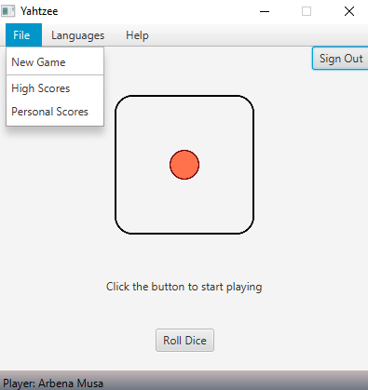

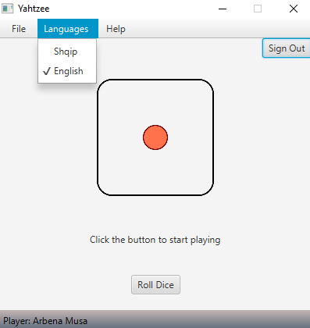

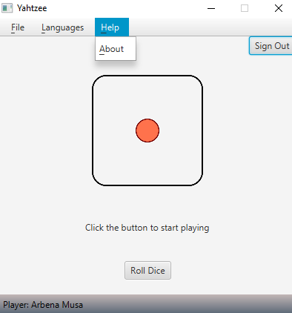

Fig. 8 Organizimi i aplikacionit me rënditje të caktuar të Tab-eve

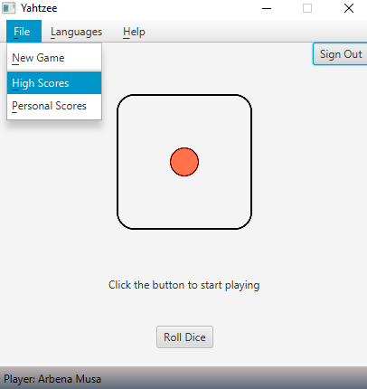

Fig. 9 Shortkat menu dhe Shiriti i statusit

* 1. High Scores (Pikët Maksimale)

High Scores (Pikët Maksimale) paraqet një dritare e cila përmban një tabelë e cila ka dy kolona lojtarin dhe pikët e tij. Tek kjo dritare shfaqen pikët e arritura të përdoruesve të renditura prej pikëve më të larta (maksimale).

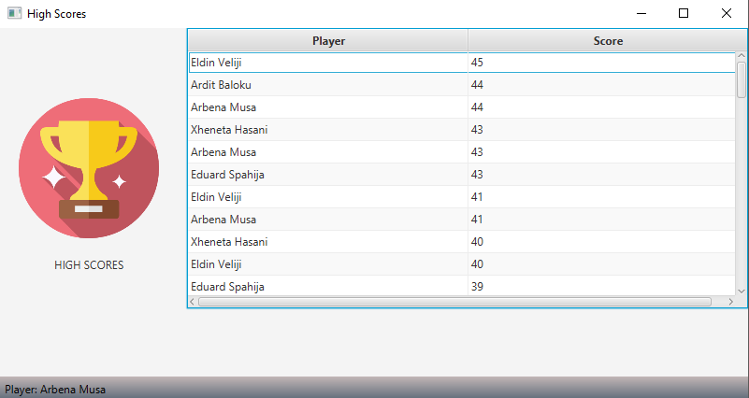

Fig.10 Dritarja e Pikëve Maksimale

* 1. Personal Scores (Rezultatet Personale)

Personal Scores (Rezultatet Personale) paraqet një dritare e cila tregon rezultatet personale të përdoruesit. Ajo tregon pikët në total të arritura të përdoruesit, numrin e lojrave të luajtura të tij, tregon se sa here përdoruesi ka gjuajtur njëshet, dyshet, treshet, katërshet, pesëshet dhe gjashtëshet.

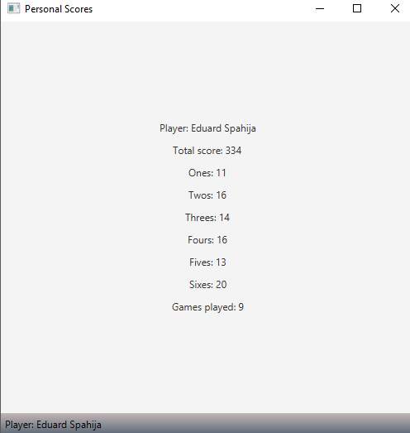

Fig.11 Dritarja e Rezultateve Personale

* 1. Help (Ndihma)

Help (Ndihma) paraqet një dritare e cila e ndihmon përdoruesin rreth lojës duke i treguar rregullat e saj. Poashtu siç është kërkuar edhe ndihma e aplikacionit është e mundësuar për të dy gjuhët varësisht se në cilën gjuhë jeni duke e përdour aplikacionin.

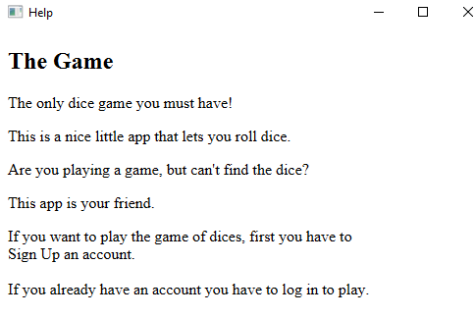

Fig.12 Ndihma në gjuhën angleze

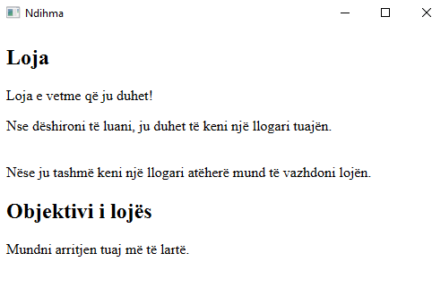

Fig.13 Ndihma në gjuhën shqipe

# Databaza e Aplikacionit

## 3.1 Pamje e përgjithshme

Databaza e aplikacionit përmban 3 tabela: users, player_statistics, games_played.

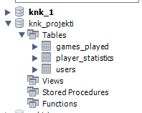

Fig.14 Databaza e aplikacionit

## 3.2 Tabela users

Kjo tabelë përmban 5 kolona: idusers, FirstName, LastName, email, password. Ku vlen të ceket se në databazë fjalëkalimi i përdoruesit ruhet si salted hashed password.

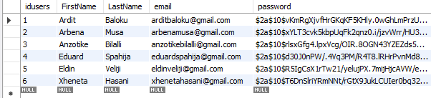

Fig.15 Tabela users

## 3.3 Tabela player_statistics

Kjo tabelë përmban 9 kolona: userId, totalScore, ones, twos, threes, fours, fives, sixes, noOfGames. Përdoret për dritaren Personal Scores (Rezultatet Personale).

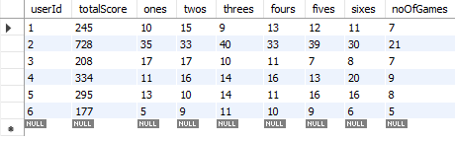

Fig.16 Tabela player_statistics

## 3.4 Tabela games_played

Kjo tabelë përmban 3 kolona: gameId, playerId, score. Përdoret për dritaren High Scores (Pikët Maksimale).

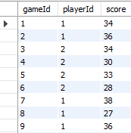

Fig.15 Tabela games_played

# Përfundim

Me përfundim të këtij projekti ne kemi arritur të përvetsojmë JavaFx duke krijuar një sistem interaktiv me bazë GUI. Siç po shihet projekti është funksional dhe i përmbushë të gjitha kriteret të cilat janë cekur në kërkesat e detyrës.